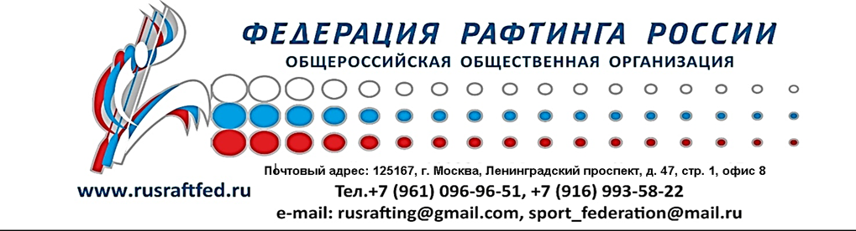
Протокол № 03-пр
Заседания Исполкома ФРР
17 марта 2025 г.
Начало заседания: 17:00 час.
Окончание заседания: 19:00 час.
Присутствовали:
Широков А.А. – Президент ФРР, председатель заседания,
Румянцев А.В. – Почетный Президент ФРР
Губаненков С.М. – член исполкома,
Широкова В.В. – член исполкома,
Полянский Е.А. – член исполкома,
Кожанова Е.А. - член исполкома,
Лебедева Е.В. - член исполкома,
Дегтярев Н.А. - член исполкома,
Фешин П.В - член исполкома,
Галиахметов Р.Р. - член исполкома,
Сергеев А.В. - член исполкома,
Отсутствует Свиридов А.В.
Присутствуют 10 из 11 членов Исполкома. Кворум имеется.
Широкова Т.П. – секретарь заседания.
Повестка дня:
- Доклад о текущей международной обстановке и перспективах выступления российских спортсменов на международных стартах.
- Сотрудничество с WRF
- Увеличение стартового взноса за участие в ПР до 20 лет.
- Согласование аккредитации РОО «Федерация рафтинга г.Москвы»

Голосование за предлагаемую повестку заседания: «за» - единогласно.
Повестка дня принята.
По первому вопросу повестки дня:
Широков А.А. представил доклад о текущей международной обстановке в области рафтинга, сообщил, что между федерациями достигнута договоренность, что любой член любой федерации может принимать участие в любом Чемпионате мира. Проинформировал о том, что российским спортсменам разрешено принять участие в Первенстве мира и Кубке мира по рафтингу в Республике Словения под флагом WRF и предложил проголосовать за возможность участия/неучастия в данных соревнованиях.
Мнения присутствующих членов исполкома по данному вопросу разделились поровну. После повторного обсуждения, голоса распределились следующим образом:
«за»- 7 голосов, «против»- 4 голоса.
Было предложено главному тренеру сборной России Кожановой Екатерине уточнить условия участия спортсменов в международных стартах и начать подготовку
По второму вопросу повестки дня:
Широков А.А предложил проголосовать за возможность дальнейшего сотрудничества с WRF, в том числе в вопросе участия российских спортсменов в международных соревнованиях.
Результаты голосования:
«за»- единогласно..
По третьему вопросу повестки дня:
Фешин П.В. предложил поднять стартовый взнос для участия в ПР до 20 лет до уровня ПР до 24 лет в связи с увеличением затрат на проведение соревнований.
Результаты голосования: «за»- 5 голосов. «против»- 6 голосов.
Было принято решение вернуться к вопросу увеличение размера стартового взноса в конце 2025 года для дальнейшего обсуждения.
По четвертому вопросу повестки дня;
От РОО «Федерация г.Москвы» поступил запрос на согласование аккредитации . Румянцев А.В. предложил согласовать аккредитацию.
Результаты голосования:
«за»- единогласно..

Повестка дня исчерпана. Заседание закрыто.
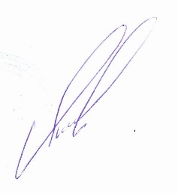
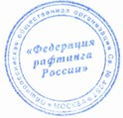
Председатель заседания: Широков А.А.
Секретарь заседания: Широкова Т.П.

